ÔN TẬP BUỔI 2: PHÉP CỘNG – PHÉP TRỪ PHÂN SỐ
Họ tên: …………………….……………..…..……………… Lớp: 7B1/ …... Ngày: …. / … / 20….
Bài 1.1. Thực hiện phép tính:
c) 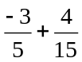 a) 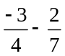 c) 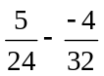
d) 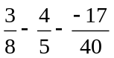 e) 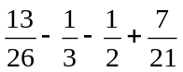 g) 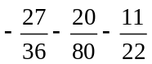
Bài 1.2. Tính hợp lí:
a) 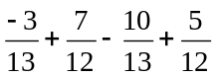 b) 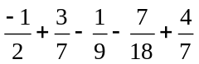
c) 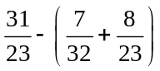 d) 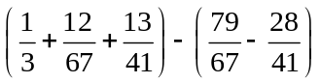
Bài 1.3. Tìm x biết:
a) 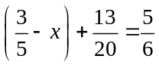 b) 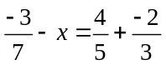 c) 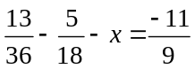
d) 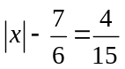 e) 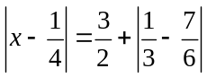 g) 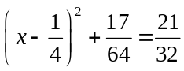 h) 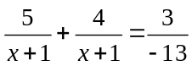
Bài 1.4. Áp dụng công thức 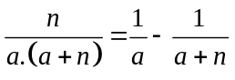 (với 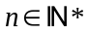), để tính các tổng sau:
a) 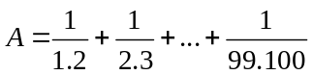 b) 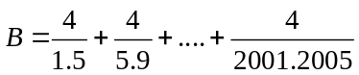
c) 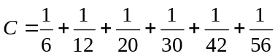 d) 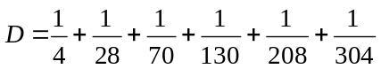
Bài 1.5. Chứng tỏ rằng:
a) 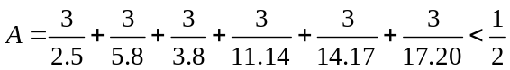 b) 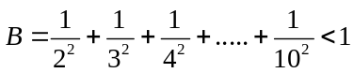
Bài 1.6. Tìm x biết:
a) 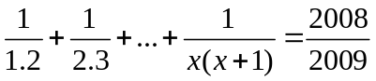 b) 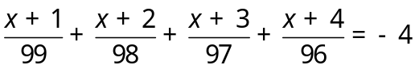
Bài 1.7. Tính bằng cách thuận tiện:
a) 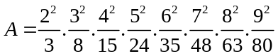 b) 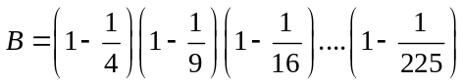
c) 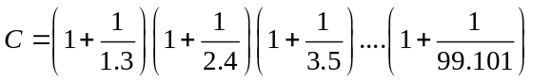 d) 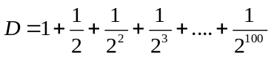
III. Bài tập bổ sung
Bài 2.1. (Đề kì 2-LTV 2019) Cho 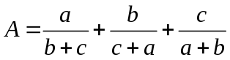 (tổng hai số bất kì trong ba số 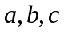 khác ). Biết 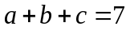 và 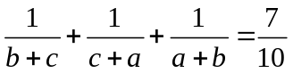. Hãy chứng tỏ rằng: 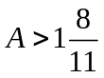.
Bài 2.2. (Kim Sơn-Gia Lâm 2019) Cho 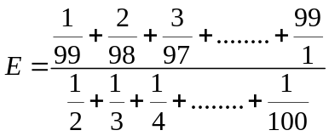 và 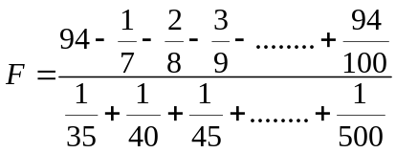
Tính 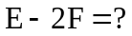
Bài 2.3. Cho 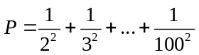. Chứng minh rằng:a) 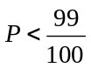 b) 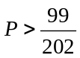
Bài 2.4. Cho 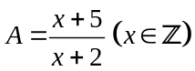. Tìm x để: a) A có giá trị là một số nguyên?b) A có giá trị lớn nhất?
IV. Bài tập về nhà
Bài 3.1. Thực hiện phép tính:
a) 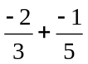 b) 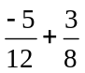 c) 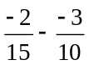
d) 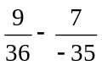 e) 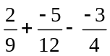 g) 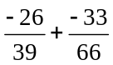
Bài 3.2. Tính hợp lí:
a) 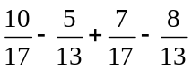 b) 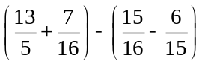
c) 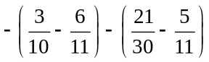 d) 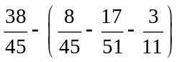
Bài 3.3. Tìm x biết:
a) 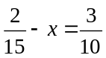 b) 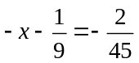 c) 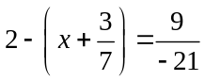
d) 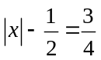 e) 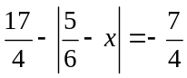 g) 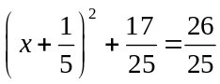
Bài 3.4. Tính hợp lí:
a) 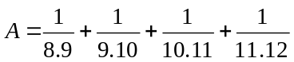 b) 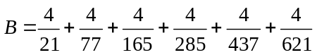
c) 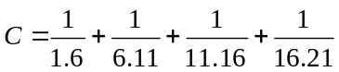
Bài 3.5. Tính bằng cách thuận tiện:
a) 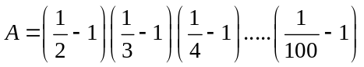 b) 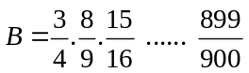
c) 